«Қосылған құн салығын төлеушілерді
тіркеу есебі»

мемлекеттік қызметін алу бойынша
пайдаланушы нұсқаулығы
Сіз қосылған құн салығын (ҚҚС) төлеуші ретінде тіркеу есебіне тұруға, куәліктерді ауыстыруға шешім қабылдадыңыз немесе керісінше, ҚҚС бойынша тіркеу есебінен шыққыңыз келеді?
Онда сізге орналасқан жеріңіздегі салық органына қосылған құн салығы (МКБ) бойынша тіркеу есебі туралы салықтық өтініш беруіңіз керек.
Егер сіз бұрын жіберілген салық есептілігіне түзетулер енгізгіңіз келсе, сізге «Қосылған құн салығын төлеушілерді тіркеу есебі» мемлекеттік қызметін пайдалану қажет.
Қызмет Сіздің таңдауыңызбен 2 (екі) тәсілмен көрсетіледі:
1) қағаз түрінде (1 бөлім);
2) электронды түрде (2 бөлімді қараңыз).

1 бөлім: Егер Сіз қызметті қағаз түріндегі тәсілмен алғыңыз келсе, Сізге мемлекеттік кірістер органдарының жақын маңдағы бөлімшесіне (МКБ) немесе «Азаматтарға арналған үкімет» Мемлекеттік корпорациясы» Коммерциялық емес акционерлық қоғамының жақын маңдағы бөлімшесіне Халыққа қызмет көрсету орталығына жүгіну қажет
МКБ
немесе

ХҚКО

Онда Сізге өтініш бланкісі беріледі, оны толтырып, МКБ немесе ХҚКО операторына беру қажет (толтыру тәртібін 1.1 – 1.6 бөлімінен қараңыз).

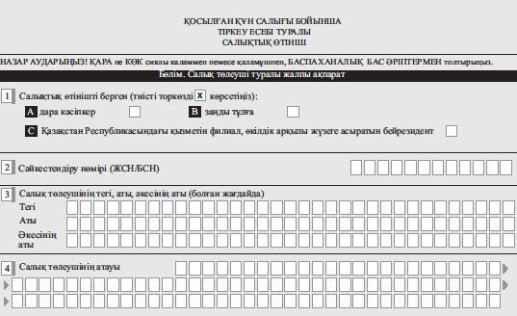

  - «5» бөлімінде салықтық өтініш беру себебі көрсетіледі:
- егер сіз тіркеу есебіне тұрғыңыз келсе, онда қарама-қарсы «А» ұяшығын белгілеңіз;
- егер сіз тіркеу есебінен шыққыңыз келсе, онда қарама-қарсы «В» ұяшығын белгілеңіз;

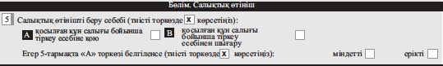

1.2 Егер «5» бөлімінде «А» торкөзі көрсетілсе, онда өтініш беру себебін белгілеу қажет:
- Міндетті (егер қосылған құн салығы бойынша тіркеу есебіне қою мақсаттары үшін айналымның мөлшері күнтізбелік жыл ішінде ең төмен айналымнан асып түскен жағдайда);
- Ерікті.

1.3 ҚҚС бойынша тіркеу есебінен шығарылған жағдайда «6» бөлімі атап өту қажет;
Анықтама үшін: ҚҚС бойынша тіркеу есебінен шығару кезінде тіркеу есебінен шығару туралы өтінішпен бір мезгілде сізге тарату салық есептілігін ұсыну қажет.

1.4 Осы нысан жіберілетін мемлекеттік кірістер органының кодын анықтамалықтан қолмен таңдау қажет;

Тиісті құжаттарды МКБ ЖБО арқылы қабылдаған кезде қызметкердің белгісі бар салықтық өтініштің екінші данасы беріледі.

Тиісті құжаттарды ХҚКО арқылы қабылдаған кезде тиісті құжаттардың қабылданғаны туралы қолхат беріледі. ХҚО қызметкері құжаттарды қабылдайды, тексереді және көрсетілетін қызметті берушіге курьерлік байланыс арқылы жібереді.

Осы мемлекеттік қызметті көрсету мерзімі – 1 жұмыс күні, куәлікті ауыстыру – 3 (үш) жұмыс күні ішінде, ҚҚС бойынша есептен шығару не ҚҚС бойынша тіркеу есебінен шығарудан дәлелді бас тарту – 5 (бес) жұмыс күні ішінде. (ХҚО арқылы қағаз жеткізгіште берген кезде өтініштер мен құжаттарды қабылдау күні мемлекеттік қызмет көрсету мерзіміне кірмейді).
Мемлекеттік қызмет көрсету нәтижесі мынадай құжаттардың бірі болып табылады:
- ҚҚС бойынша тіркеу есебіне қою;
- ҚҚС куәлігін ауыстыру;
- ҚҚС бойынша тіркеу есебінен шығару;
- Көрсетілетін қызметті берушінің ҚҚС бойынша тіркеу есебінен шығарудан бас тарту туралы дәлелді қағаз жауабы.

2 бөлім: Егер Сіз қызметті электронды тәсілмен алғыңыз келсе, үйден шықпай-ақ, «электрондық Үкімет» порталын қолдана аласыз, ол үшін Сізге:
  - www.egov.kz адресі бойынша өту;
  - Жоғарғы оң бұрышта «Кіру» пернесін басу;
  - Келесі тәсілдердің бірін пайдаланып, авторландыру (логин/жасырын сөз, Электронды-цифрлық қолтаңба, сим-картада Электронды-цифрлық қолтаңба, Біржолғы жасырын сөз, Digital-ID, QR-код) қажет.

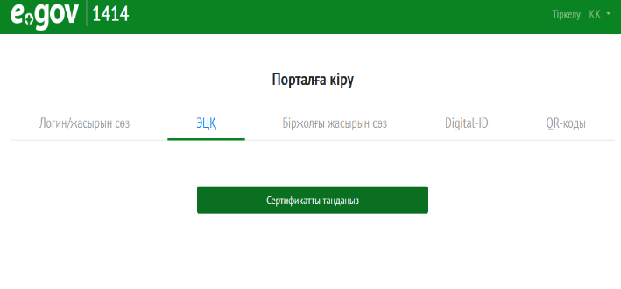
2.4 Авторландырудан кейін Сізге қажет мемлекеттік қызметті екі тәсілдің біреуімен табу керек:
1-ші тәсіл: «Биснеске» қосымшасына өтіп, одан кейін «Салықтар» пернесін басу керек, одан кейін «Салық есептілігі және тіркеу есебі» пернесін басып, мемлекеттік қызметтердің шыққан тізімінде «Қосылған құн салығын төлеушілерді тіркеу есебі» таңдау керек;

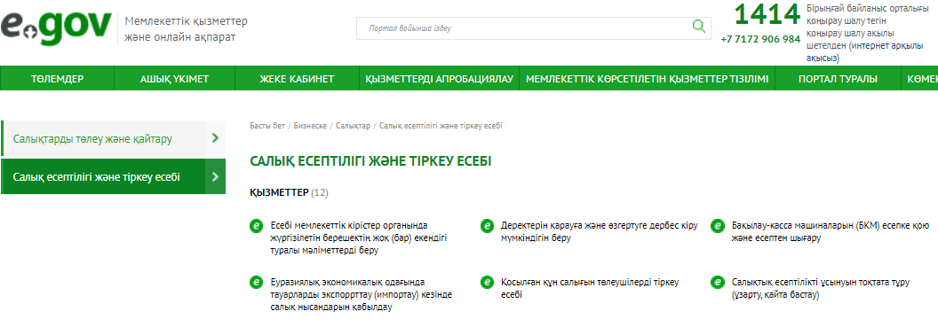

2-ші тәсіл: экранның жоғарғы жағында «Портал бойынша іздеу» жолында «Қосылған құн салығын төлеушілерді тіркеу есебі» мәтінін теру керек.

  - Өзіңізге қажетті қызметті таңдағаннан кейін «Онлайн сұрау» батырмасын басу қажет.

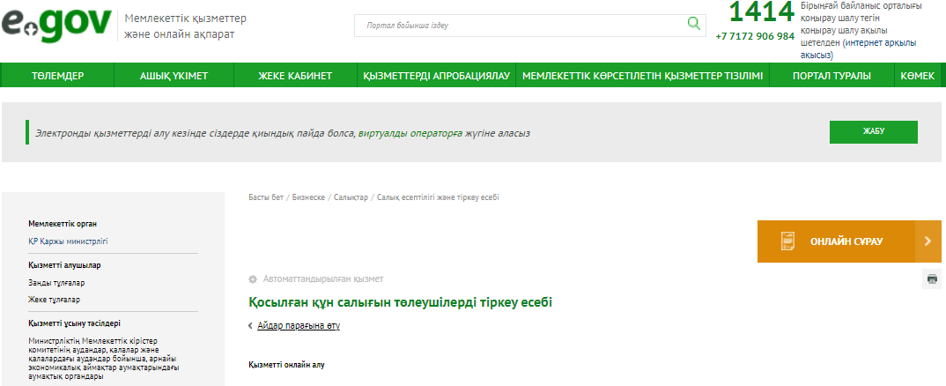

2.6 Сіздің алдыңызда өтініш бланкісі ашылады, онда әдепкі бойынша Т.А.Ә. және ЖСН/БСН автоматты түрде толтырылады.

  - Содан кейін сіз салық төлеушінің санатын таңдауыңыз керек (ЗТ; ЖК; ЖПАА; резидент емес)

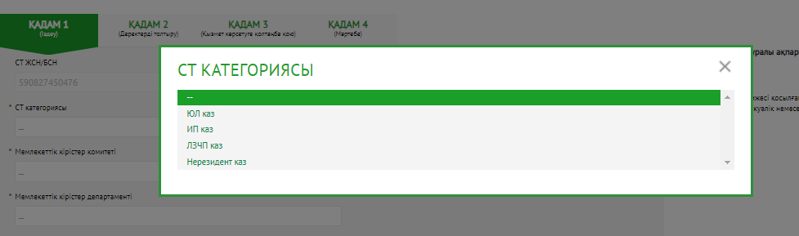

2.7 Бұдан әрі орналасқан жері бойынша салық органын атап өту қажет (Мемлекеттік кірістер департаменті, Мемлекеттік кірістер басқармасы).

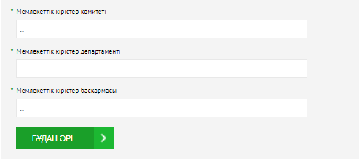

2.8 Содан кейін өтініш беру себебін атап өту керек:
- Міндетті (егер қосылған құн салығы бойынша тіркеу есебіне қою мақсаттары үшін айналымның мөлшері күнтізбелік жыл ішінде ең төмен айналымнан асып түскен жағдайда);
- Ерікті.

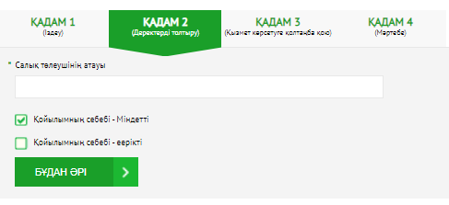

  - Өтініш нысанын толтырғаннан кейін «Сұрау салуды жіберу» пернесін басып, өзінің Электронды-цифрлық қолтаңба кілтімен қол қою керек;
  - Содан соң, осы сайттан шықпай-ақ жеке кабинетке өтіп, «Қызметтер алу тарихы» бөлімінде Сіздің өтініміңіздің өңделуі туралы хабарламамен танысуға болады.
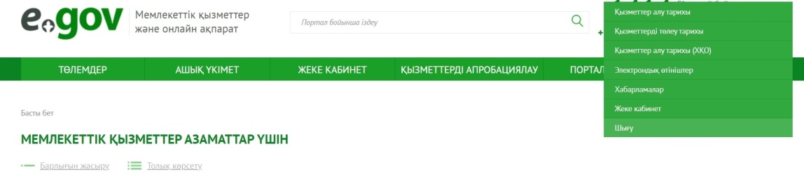

  - Осы қызметті көрсету нәтижесі бірнеше минут ішінде түседі.

Құттықтаймыз! Сіз ҚҚС бойынша тіркеу есебіне сәтті тіркелдіңіз/өзгерттіңіз немесе есептен шығардыңыз!
Осы қызметті көрсету мерзімі:
- ҚҚС бойынша тіркеу есебіне қою – 1 жұмыс күні ішінде;
- ҚҚС бойынша тіркеу есебіне қою туралы куәлігін ауыстыру – 3 жұмыс күні ішінде;
- ҚҚС бойынша тіркеу есебінен шығару не немесе ҚҚС бойынша тіркеу есебінен шығарудан бас тарту – салықтық өтініш табыс етілген күннен бастап 5 жұмыс күні ішінде.

Бұл мемлекеттік қызметті алу бойынша сұрақтар туындаған жағдайда, Сіз «1414» телефоны бойынша МКК Call-орталығына хабарласа аласыз, одан кейін қызметті қазақ тілінде алғыңыз келсе «1» санын басыңыз, егер орыс тілінде алғыңыз келсе, «2» санын басыңыз. Одан кейін, мемлекеттік қызмет бойынша кеңес алғыңыз келсе, «1» санын басыңыз, егер де Сіз салық салу бойынша кеңес алғыңыз келсе, «3» санын басыңыз.

